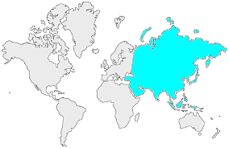8 | L’ASIE  Les milieux naturels

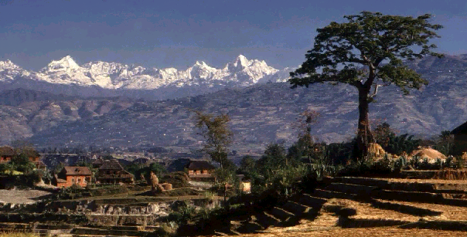 | L’Himalaya (Népal)  L’Himalaya, le système montagneux le plus élevé du monde, traverse le nord du Népal. Neuf des quatorze sommets les plus hauts du monde, dont l’Everest  (8 846 m), se trouvent dans le pays.  1

Le désert de Gobi  (Mongolie)  Le désert de Gobi, qui s'étend principalement sur le territoire de la Mongolie, est un plateau cerné de toutes parts par des chaînes de montagnes élevées. C’est un désert de pierres.  2 | 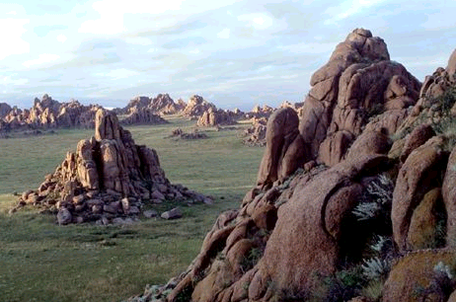

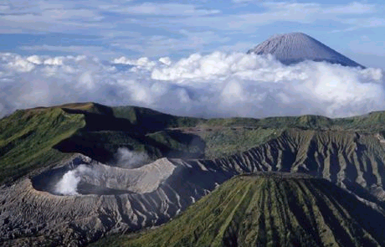 | Les volcans de Java  (Indonésie)  Les îles qui composent le territoire indonésien sont nées du chevauchement de la Plaque Indo-australienne sous la Plaque Eurasiatique, le long de l'Océan Indien, qui a provoqué une élévation de l'écorce terrestre et formé l'une des zones volcaniques les plus actives au monde.  3

